用户需求书
一、项目概况：
（一）项目名称：东莞市水务环境投资控股集团管网有限公司2026年球墨铸铁井盖井框及雨水箅采购项目
（二）采购内容：
序 号 | 产品名称 | 井盖规格(mm) | 单位 | 承压等级 KN | 材质 | 产品类别 | 每套重量KG | 盖板重量KG | 底座重量KG | 暂定采购数量（套） | 备注
1 | 圆形井盖 | φ700 | 套 | D400 | 球墨铸铁 | 直承式 | ≥86 | ≥56 | ≥30 | 1860 | 每一套井盖需配一套铸铁防坠网和八个挂钩
2 | 圆形井盖 | φ800 | 套 | D400 | 球墨铸铁 | 直承式 | ≥105 | ≥73 | ≥32 | 230 | 每一套井盖需配一套铸铁防坠网和八个挂钩
3 | 圆形井盖 | φ700 | 套 | D400 | 球墨铸铁 | 防沉降 | ≥101 | ≥58 | ≥43 | 5875 | 每一套井盖需配一套铸铁防坠网和八个挂钩
4 | 圆形井盖 | φ700 | 套 | D400 | 球墨铸铁 | 防沉降，泄压 | ≥99 | ≥56 | ≥43 | 440 | 每一套井盖需配一套铸铁防坠网和八个挂钩
5 | 圆形井盖 | φ800 | 套 | D400 | 球墨铸铁 | 防沉降 | ≥134 | ≥74 | ≥60 | 320 | 每一套井盖需配一套铸铁防坠网和八个挂钩
6 |  | Φ500 | 套 | D400 | 球墨铸铁 | 直承式（带防臭盖） | ≥50 | ≥30 | ≥20 | 160 | 每一套井盖需配一套铸铁防坠网和八个挂钩
7 |  | φ800 | 套 | D400 | 球墨铸铁 | 防沉降，泄压 | ≥132 | ≥72 | ≥60 | 41 | 每一套井盖需配一套铸铁防坠网和八个挂钩
8 | 雨水箅 | 750 × 450 | 套 | D400 | 球墨铸铁 | 直承式 | ≥66 | ≥42 | ≥24 | 10
9 | 雨水箅 | 400 × 400 | 套 | D400 | 球墨铸铁 | 直承式 | ≥45 | ≥15 | ≥10 | 50
10 | 雨水箅 | 500 × 300 | 套 | D400 | 球墨铸铁 | 直承式 | ≥15 | ≥9 | ≥6 | 50
11 | 雨水箅 | 600 × 400 | 套 | D400 | 球墨铸铁 | 直承式 | ≥50 | ≥31 | ≥19 | 16
12 | 雨水箅 | 600× 600 | 套 | D400 | 球墨铸铁 | 直承式 | ≥95 | ≥67 | ≥28 | 15
13 | 横截沟 | 500×680×190 | 套 | D400 | 球墨铸铁 | 直承式 | ≥53 | / | / | 50
14 | 矩形 井盖 | 400 × 400 | 套 | D400 | 球墨铸铁 | 直承式 | ≥47 | ≥25 | ≥22 | 100
15 | 矩形 井盖 | 600 × 600 | 套 | D400 | 球墨铸铁 | 直承式 | ≥80 | ≥50 | ≥30 | 100
16 | 矩形 井盖 | 1000 × 600 | 套 | D400 | 球墨铸铁 | 直承式 | ≥128 | ≥83 | ≥45 | 20
17 | 矩形 井盖 | 500 × 500 | 套 | D400 | 球墨铸铁 | 直承式 | ≥55 | ≥40 | ≥15 | 120
18 | 矩形 井盖 | 700 × 800 | 套 | D400 | 球墨铸铁 | 直承式 | ≥170 | ≥100 | ≥70 | 20
19 | 矩形 井盖 | 1000 × 900 | 套 | D400 | 球墨铸铁 | 直承式 | ≥280 | ≥220 | ≥60 | 20
20 | 矩形 井盖 | 840 × 840 | 套 | D400 | 球墨铸铁 | 直承式 | ≥200 | ≥135 | ≥65 | 20
21 | 矩形 井盖 | 1000 × 960 | 套 | D400 | 球墨铸铁 | 直承式 | ≥350 | ≥300 | ≥50 | 20
22 | 矩形 井盖 | 950 × 850 | 套 | D400 | 球墨铸铁 | 直承式 | ≥280 | ≥230 | ≥50 | 20
23 | 矩形 井盖 | 1000 × 1000 | 套 | D400 | 球墨铸铁 | 直承式 | ≥300 | ≥230 | ≥70 | 20
合计 |  |  |  |  |  |  |  |  |  | 9577
注：1.以上重量不含铸铁防坠网重量；
2.以上暂定采购数量并不是招标人承诺投标人中标后的实际采购量，仅为便于计算暂定合同价使用，不作为招标人最终采购数量的保证。实际需求数量以招标人具体供货通知为准，按实结算。中标单价不随数量的变化而增减。中标人不得因招标人实际采购数量的减少或增加而要求提供任何形式的补偿或赔偿或者要求招标人按暂定数量采购相应货物。如果中标人产品质量或售后服务不能满足中标人在投标时表述的产品性能指标的，招标人有权对采购量进行调整或取消合同，并要求中标人赔偿相应损失。
（三）暂定采购金额：不含税 6203021.33元，其中税率为13％，含税7009414.10元。
序号 | 公司名称 | 分摊比例 | 金额（元，不含税） | 金额（元，含税）
1 | 东莞市水务集团管网有限公司 | 30.96% | 1920695.93 | 2170386.4
2 | 东莞市莞泽水环境投资有限公司 | 14.12% | 875794.85 | 989648.18
3 | 东莞市东信水环境投资有限公司 | 14.42% | 894379.2 | 1010648.5
4 | 东莞市东泽水环境投资有限公司 | 12.95% | 803593.8 | 908060.99
5 | 东莞市清泽水环境投资有限公司 | 14.23% | 882822.25 | 997589.14
6 | 东莞市莞清水环境投资有限公司 | 8.28% | 513685.85 | 580465.01
7 | 东莞市东江水环境投资有限公司 | 5.03% | 312049.45 | 352615.88
8 | 合计（元，不含税） | 100.00% | 6203021.33 | 7009414.10

二、交货要求
（一）供货期：一年。供货期限满后，双方经友好协商一致之后，可在保持不含税中标综合单价不变的情况下，签订补充协议延长供货资格期限，延长的供货资格期限原则上不超过三个月。
（二）交货期：在合同签订之日起15个工作日，中标人应根据招标人要求提供井盖的生产图纸，招标人有权对井盖的样式进行调整，最终生产的井盖样式以双方确认图纸为准。签订合同且井盖图纸确定后，招标人按月或按季度向中标人发出配送通知单，中标人接到配送通知单后_20_日历天内交货，到货数量以招标人签收确认的送货单为准，中标人不得因招标人实际采购数量的减少或增加而要求提供任何形式的补偿或赔偿。
（三）交货延期要求：出现货源不充足需要订购的货物，投标人须在收到招标人各片区的供货通知后24小时内与各片区联系人进行沟通并经招标人各片区书面同意后，可延长交货期。各片区联系人不同意延长交货期的，按逾期供货处理，每逾期一个工作日中标人需向招标人支付1000元违约金，招标人有权从履约担保中扣除。若合同期内逾期供货达到10次及以上，且严重影响招标人生产经营的，招标人有权没收履约担保并单方面取消合同。
（四）交货地点：东莞市水务集团管网有限公司现有收货地址及联系人详见附件2《送货地址汇总表》。各收货地址联系人有权代表招标人执行货物验收等行为，如招标人有新增或更改收货地址（东莞市）/联系人的，以招标人实际通知为准，中标人需予以配合。
三、验收要求
（一）到货验收。产品必须用支架打包固定，不可散装。中标人需按招标人要求将货物送达并卸货到指定地点，未送到指定地点的，招标人有权拒绝收货。货物送达后，招标人各收货地联系人（含招标人委托的第三方）、投标人代表共同清点及验货，招标人应提供附件3《到货验收单》,产品合格证和合同期内对相关产品检验的检测报告【具有CMA认证资质的第三方检测机构出具并带有检验检测机构资质认定标志（CMA）的检验报告（至少包含承载能力、球化率两种指标）及其他相关文件资料】。若发现货物部件丢失、损坏，均由中标人承担责任。招标人根据用户需求书第五点“具体技术要求”有关要求对井盖井框（或雨水箅）的防响动要求、防滑要求、开启状态要求、井盖外观进行验收。验收时，如发现货物存在明显问题或配件、技术资料缺损的，中标人在10个日历日内完成货物更换。招标人对井盖井框（或雨水箅）验收合格后，双方签署到货验收单。
（二）质量抽查。每批井盖井框（或雨水箅）送货时，招标人有权抽查中标人所提交货物的质量，产品质量应满足用户需求书第五点“具体技术要求”有关要求，中标人须配合招标人对产品的抽查及送检工作，不合格产品的检测费用由中标人负责，合格产品检测费用由招标人承担。质量抽检必检的项目包含但不限于承载能力（残留变形，试验荷载），球化率。若出现抽查产品不合格的情况时，需在同一批次供货产品中再行抽样进行二次送检（送样数量为第一次的双倍），二次送检所需检测费用由中标人负责。对于二次抽取送件产品满足用户需求书第五点“具体技术要求”有关要求，视为产品合格。若出现二次送检不合格时，该批次所送货的产品全部作退换货处理，中标人需在15个日历日内完成退换，具体以招标人要求为准，相关运费由中标人承担，同时对于招标人已使用的井盖井框（或雨水箅），安装与拆除相关费用按2000元/座向中标人追偿，同时对于不合格井盖的换货需在10个日历日完成，更换的新批次井盖仍需按要求抽查及送检，产品的检测费用由中标人承担；对于在履约过程中出现连续两次或履约过程大于五次送检不合格情况的，招标人有权解除合同并没收履约保证金，履约保证金不足以弥补招标人损失的，招标人有权继续追偿。

四、质保要求
（一）承诺正常使用情况下产品整体质保期为2年，使用期间由于产品自身质量问题将免费予以维修或更换，时间自每批次最终验收合格并交付使用之日起计算。在质保期内，因产品质量问题所造成的安全风险事故，由投标人承担相应责任。
（二）在质保期内，提供一对一服务，对产品使用质量问题或技术咨询，2小时响应，24小时到达现场，48小时内对质量问题的产品进行修理或更换。
五、具体技术要求
▲（一）执行标准
投标人提供的产品，在满足以下标准的最新版本及ISO9001质量保证体系的前提下，应满足或高于本招标文件技术要求的规定。如有冲突，按严格的执行。
1、井盖试压破坏荷载符合或优于国家行业标准；
2、《检查井盖》（GB/T23858-2009）；
3、《铸铁检查井盖》（CJ/T511-2017）；
4、EN124《车道步行道的泄水沟盖和检查井盖》；
5、《球墨铸铁件》（GB/T1348-2019）；
6、井盖与底座的尺寸偏差符合国家标准⎯⎯《井盖尺寸公差》的CT12级要求或铸件 尺寸公差、几何公差与机械加工余量（GB/T6414-2017）；
7、重量偏差符合国家标准⎯⎯《铸件重量公差》（GB/T11351-2017）；
8、《深圳市标准化指导性技术文件排水检查井及雨水口技术规范》（SZDB/Z 327-2018）。
▲（二）材质要求：井盖井框、雨水箅、横截沟：采用球墨铸铁作为材料，其标准须符合国标QT500-7的要求，球化级别达三级以上且球化率大于80%。
（三）检查井盖产品要求
1、井座净开孔（CO）、嵌入深度（A）、支承面宽度（B）和总间隙（a）见图1、图2和图3。
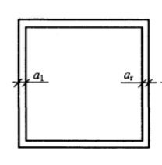
图1 图2 图3
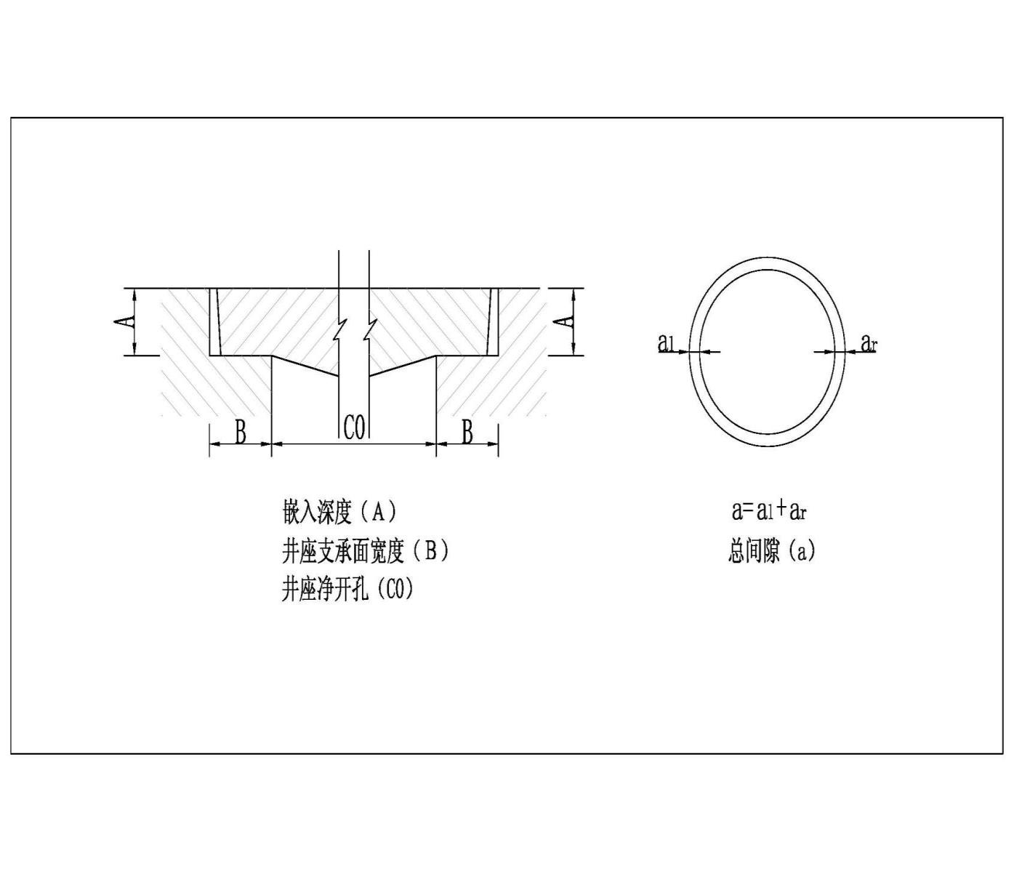
图1：井座净开孔（CO）、嵌入深度（A）、支承面宽度（B） 图2、3：总间隙a=al+ar
▲2、检查井盖井座净开孔（CO）为700mm，特殊情况由设计确定。D400等级井盖的嵌入深度 （A）应不小于50mm(有特殊锁具的除外)，井盖与井座的总间隙（a）应不大于6mm，井座的支承面宽度（B）应不小于24mm，井盖中心厚度（不包括凸起花纹）不小于10mm，井座高度不小于100mm。
3、防响动要求
▲3.1 井盖底面须铸有一体铸造成型的三点固定式刚性弹簧臂的弹性锁定装置（如下图），弹簧臂扣入井壁深度为2~3mm、宽度为≥15mm。当井盖闭合时可使之与支座紧扣，防止井盖脱离支座。
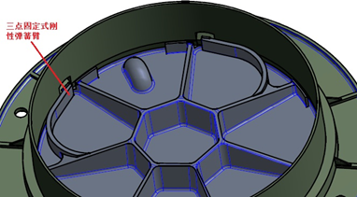
图4：三点弹簧臂锁定
3.2 弹簧臂结构以使其检查井盖具有较高的防盗、防冲击响、防跳等功能。检验弹簧的标准为：开启和闭合井盖，连续5次，是否可以在关闭状态不用专用撬棍无法打开，在闭合过程中又可以顺利用外力合上井盖。弹簧臂开关5次不变形，卡住位置达到3mm。
3.3 支座支撑面须设置开口处比底面窄的“梯形”凹槽并采用镶嵌式安装橡胶条于其中。胶条要求必须为一整条，不得分段。胶条横截面呈“梯形”，顶面宽12mm、底面宽15mm、厚度为10mm。垫圈高出槽口2mm。
3.4 井盖边缘须有4个及以上限位凸块，限位凸块与支座侧壁紧密接触，防止井盖水平移动，井盖板闭合后不得有晃动。
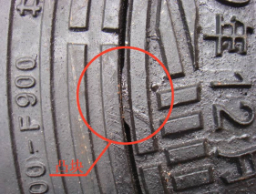
图5：限位凸块
3.5井盖与井座连接部位应采用活页式铸件为铰链主体，并配备碳钢销钉以及不锈钢弹簧。铰链部位特殊的弹性销轴设计，能将销钉牢牢的顶在销轴孔内，使铰链整体不松动，保证机动车碾过时无震动响声发出。
4、防盗要求
井盖采用隐藏式铰链进行防盗。铰链整体部位安装在井盖的背面，从外部无法破坏。且铰链采用的是一次性装配。使用这种铰链结构能很好的起到防盗作用。如发生铰链断裂情况，视为质量问题。
5、防滑要求
检查井盖表面应有防滑花纹，高度为4mm～6mm，凹凸部分面积与整个面积相比不应小于40%，不应大于70%。
6、外观要求
6.1 检查井盖座出炉后要求退火消除应力，外表面应光洁，花纹、标记及字标清晰无缺损，无多余部分、无毛刺、无锋利边缘、无曲翘变形、无缩瘪、无龟裂，不得有裂纹或影响产品性能的冷隔、鼓包、砂眼等缺陷，不得补焊。
6.2 框与盖闭合后，顶部应平齐，盖接触面、框支承面以及防震响橡胶垫圈表面应平整、光滑。球墨铸铁框与盖应为相同牌号的材料和铸造工艺制造。
6.3 井盖表面必须经过喷涂防锈环氧树脂或沥青漆等防锈处理。防锈等级应符合《检查井盖》（GB/T 23858-2009）标准要求。
6.4 井盖表面需预留铭牌安装凹槽、预留孔等。
6.5 井盖的生产日期标注在井盖外面，直径20mm。
6.6 井盖需要设计2个对称的通气孔。
6.7 井盖背面应印有“有限空间 禁止下井”字样。
6.8 井盖背面需预留安装孔（可安装智能监测模块等）。
6、铸铁防坠网要求
7.1 材质要求：采用球墨铸铁作为材料，其标准符合国标QT500-7的要求。
7.2 具有≥300kg 的承重能力。
7.3 悬挂式的防坠网需配备专用不锈钢挂钩。
7.4 防坠网（球墨铸铁）应方便拆卸，在不影响承重的前提下，防坠网（球墨铸铁）外壁离井壁最少5厘米。
(四) 雨水箅产品要求
1、排水性能、箅子的有效排水面积符合标准。
2、雨水箅的生产日期、承压等级、联系电话等信息应标注在雨水箅侧壁。
▲3、雨水箅出炉后要求退火消除应力，外表面应光洁，花纹、标记及字标清晰无缺损，无多余部分、无毛刺、无锋利边缘、无曲翘变形、无缩瘪、无龟裂，不得有裂纹或影响产品性能的冷隔、鼓包、砂眼等缺陷，不得补焊，开启角度须≥120度。
4、防响、防盗性能：雨水箅具有较高的防冲击、防跳等功能，保证机动车碾过时无震动响声发出。
5、具有防滑性能。
6、框与盖闭合后，顶部应平齐，盖接触面、框支承面以及防震响橡胶垫圈表面应平整、光滑。 框与盖应为相同牌号的材料和铸造工艺制造。
7、表面必须经过喷涂防锈环氧树脂或沥青漆等防锈处理。
▲（五）井盖必须根据招标人要求设计及生产，免费为招标人设计至少1套井盖、雨水箅和横截沟的图案（包含本项目的所有类型，具体设计图案在中标后，由中标人根据招标人要求进行调整确认），并提供CAD版设计图给招标人，中标人承担开模费用（含污水井盖、雨水井盖、雨水箅等）。模具的所有权归中标人，中标人有权回收模具，但井盖表面字样设计不得用于其他用途。

五、履约要求
（一）投标人有义务接受招标人的监督、评价及考核。
（二）投标人必须清楚理解：本项目不具排他性，本采购结果仅作为投标人在合同期限内取得向招标人供应井盖的资格。招标人根据投标人资质条件、履约能力和实际履约情况，及招标人的实际需求仍有权另行采购其他第三方进行本次合同范围内的货物供货服务。
（三）招标人（含其下属子公司）在每批次付款手续前对投标人的履约情况进行评价，填写附件4《供应商履约评价表》。供应商履约评价表满分为100分，其中，评价得分80分(含80分)以上的为良好，招标人（含其下属子公司）支付当季度货物100%的供货费用；评价得分80分(不含80分)-60分(含60分)的为合格，招标人（含其下属子公司）只支付当季度货物90%的供货费用；评价分数得分60分以下的为不合格，招标人（含其下属子公司）只支付当季度货物80%的供货费用；若履约过程中出现第二次履约评价为不合格[评价分数得分60分以下（不含60分）]的，招标人（含其下属子公司）有权取消投标人的供货资格并单方解除本合同、没收其履约担保。
六、价款要求
（一）本项目的投标报价采用统一折扣系数报价，合同履约过程中，采购清单中物资不含税中标综合单价按以下方式计算：不含税中标综合单价=不含税预算综合单价×中标折扣系数，以实际供货数量进行结算，不含税中标综合单价出现小数点，保留小数点后两位，从小数点后第3位四舍五入。
不含税中标综合单价包含完成供货的全部费用，包括但不限于货物及用户需求书采购清单中要求每项货物及其配备的附件、备品备件的采购、制造、检测、试验、送货、卸货、搬运（含二次搬运至招标人指定仓储地点）、包装费、运费、保险、现场仓储、质保、中标人销项税额以外的税费等相关服务的全部费用。
（二）合同签订后，每批次货物交货完毕并经招标人（含其下属子公司）最终验收合格后，投标人向招标人（含其下属子公司）提交请款报告、供货清单、到货验收单和等额的合法、有效的增值税专用发票等相关请款资料，招标人（含其下属子公司）收到前述材料并确认无误后，依据《供应商履约评价表》评价分数进行本批次货物供货的结算，在15个工作日内支付该批次货款的100%。
（三）投标人按项目验收清单提供货物价款等额合法的增值税专用发票、请款报告等请款资料，逾期提交请款资料及发票或提交资料不符合招标人（含其下属子公司）要求的，招标人（含其下属子公司）付款时间顺延，并不承担逾期付款违约责任。由于中标人提供的发票不符合税法规定，给招标人（含其下属子公司）造成的损失由中标人承担赔偿责任。
七、违约责任
招标人如在合同的履行过程中发现中标人有以下行为的，可单方面终止合同，中标人应按照合同约定承担相应违约责任：
（1）在投标文件中弄虚作假、存在欺诈行为的；
（2）中标人投标文件中表述的产品性能指标优于招标文件要求、但合同实际履行过程中没能兑现其投标文件表述内容的；
（3）中标人未能在规定的时间内完全交货，经与招标人再次商定延缓交货日期后仍不能按时交货的。

附件1：检查井平面图暂定如下（后附），具体由中标人根据招标人要求进行调整确认。

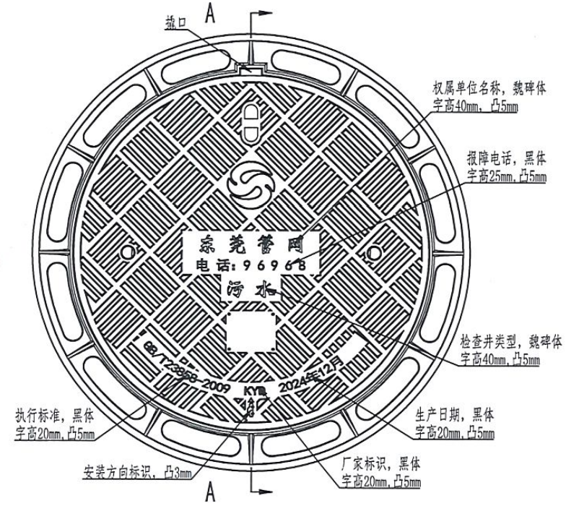
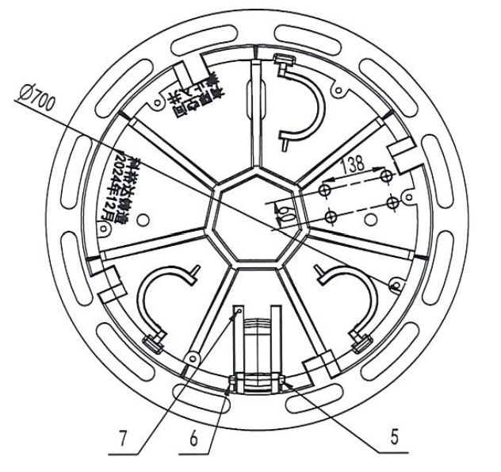

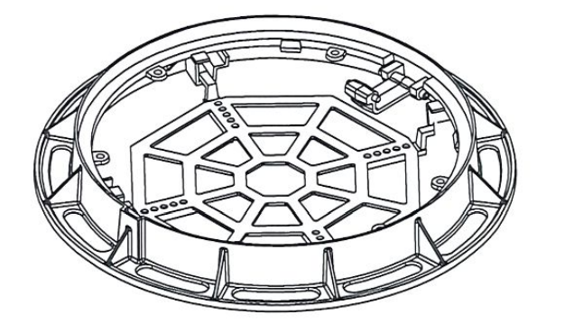

附件2：送货地址汇总表（如有变化，具体以招标人通知为准）
序号 | 地点 | 收货地址
1 | 管网本部办公楼 | 东莞市东城街道运河路5号
2 | 一分公司本部办公楼 | 广东省东莞市东城街道周屋围26号
3 | 一分公司南城石鼓驻点 | 东莞市南城街道沿河路100号
4 | 一分公司万江驻点 | 东莞市万江区拔蛟窝汾溪路老虎滘排涝站旁
5 | 二分公司本部办公楼 | 东莞市寮步镇向西旭升路5号1栋
6 | 二分公司大朗驻点 | 东莞市松佛路411号大朗现代信息服务创意产业园
7 | 二分公司大岭山驻点 | 东莞市大岭山镇大岭村运粮街3号
8 | 上元泵站 | 东莞市X246石大公路上元沙角工业区附近
9 | 石步泵站 | 寮步镇石步村石横街旁
10 | 高英泵站 | 大朗镇沿河东一路四海英才小学后面
11 | 湖畔泵站 | 大岭山镇兴园路佛灵湖郊野公园旁
12 | 金多港泵站 | 大岭山镇莞长路兴雄鞋厂旁
13 | 月山泵站 | 大岭山镇月山路粤宝幼儿园旁
14 | 杨屋泵站 | 大岭山镇健身街与长瑛路路口
15 | 南畲朗泵站 | 石排镇绿榕街中心小学旁中途提升泵站
16 | 三分公司本部办公楼 | 东莞市沙田镇稔洲山边路103号
17 | 四分公司本部办公楼 | 东莞市道滘镇华科城创新岛产业孵化园3号楼
18 | 四分公司中堂驻点 | 东莞市中堂镇袁家涌西隅公园大街5号101、102
19 | 四分公司望洪驻点 | 东莞市洪梅镇梅沙西三区十巷1号
20 | 四分公司麻涌驻点 | 东莞市麻涌镇麻三村西桥基一巷1号1楼
21 | 新基泵站 | 东莞市麻涌镇麻涌大道思媛幼儿园东向50米
22 | 中心区泵站 | 东莞市中心大道南坦西路交接路口
23 | 幽静路泵站 | 东莞市麻涌镇麻涌大道健明餐馆旁
24 | 斗朗泵站 | 东莞市中堂镇滨河东路
25 | 三涌泵站 | 东莞市中堂镇三潢一路西100米
26 | 槎滘泵站 | 东莞市中堂镇槎滘村乔丰木材旁
27 | 李屋泵站 | 小享路与望牛墩大道交界处
28 | 望联泵站 | 望牛墩七夕公园旁
29 | 洲涡泵站 | 望牛墩横沥大桥旁
30 | 长洲泵站 | 水乡大道桥底
31 | 南丫泵站 | 道滘镇南丫桥旁
32 | 五分公司本部办公楼 | 东莞市横沥镇中山东路82号
33 | 五分公司桥头驻点 | 东莞市桥头镇湴湖村路9号
34 | 五分公司黄江驻点 | 广东省东莞市东莞市黄江镇合路创业一路1号之103
35 | 五分公司企石驻点 | 广东省东莞市东莞市企石镇杨屋新兴路第五水厂
36 | 五分公司东坑驻点 | 东莞市东坑镇塔岗村塔坑路35号
37 | 五分公司横沥驻点 | 广东省东莞市东莞市横沥镇中山东路84号2楼
38 | 五分公司常平驻点 | 广东省东莞市东莞市横沥镇中山东路84号3楼
39 | 六分公司本部办公楼 | 东莞市塘厦镇蛟坪大道83A星河科技园
40 | 六分公司凤岗驻点 | 东莞市凤岗镇天龙路一号
41 | 六分公司清溪驻点 | 东莞市清溪镇聚富新村一巷5号
42 | 六分公司塘厦驻点 | 东莞市塘厦镇桥陇南屏村44号
43 | 六分公司樟木头驻点 | 东莞市樟木头镇八中环路六家巷45号之二
44 | 白泥湖泵站 | 塘厦粤港供水大厦边
45 | 樟木头中间提升泵站 | 樟木头滨河公园内
附件3：到货验收单

合同名称
供货单位 |  |  | 到货时间 |  | 年 月 日
采购单位 |  |  | 验收时间 |  | 年 月 日
到货  清单 | 序号 | 货物名称 | 规格型号 |  | 品牌 | 单位 | 数量 | 备注
进场  检查  情况 | 货物数量是否齐全，如否请备注缺货或错货情况 |  | £是 £否  备注：
进场  检查  情况 | 货物是否完好无损，如否请备注货损情况 |  | £是 £否  备注：
进场  检查  情况 | 随货物备品备件和专用工具情况，如有缺请备注 |  | £是 £否  备注：
进场  检查  情况 | 货物和配件材质是否相符，如否请备注情况 |  | £是 £否  备注：
进场  检查  情况 | 货物和配件性能参数是否相符，如否请备注情况 |  | £是 £否  备注：
进场  检查  情况 | 到货资料检查 |  | £产品说明书、£产品合格证、£保修单、£出厂检测报告、£技术图纸、其它
进场  检查  情况 | 是否需要送检 |  | £是 £否
进场  检查  情况 | 其他问题
现场到货验收意见
参 加 验 收 的 单 位 和 代 表 （签 字）
供货单位 |  |  |  | 采购单位
注：对于需要调试和整体验收的项目，本验收表签署仅代表货物到场，不代表完全认可货物的质量，不代表货物所有权转移。
此表一式两份，供货单位、采购单位各存一份。
附件4：供应商履约评价表
供应商履约评价表
合同名称
合同编号
招标人名称
中标人名称
序号 | 履约评价项目 | 评价标准 | 评分说明 | 分值 | 实得分
1 | 质量 | (1)货物未出现全部拒收或换货等质量问题；（10分）  (2)供货货物符合合同规定，其他指标符合合同规定；（8分）  (3)每批次货物质量稳定，使用效果良好，未出现由于货物质量参差不齐，造成实质性影响或损失等情况。（8分） | 达到标准的得满分，每季度每次有一项未达到标准的按对应分值进行扣分。 | 26
2 | 包装  运输 | 货物的包装完好，无破损，货物无出现磕碰等情况。（8分） | 达到标准的得满分，每季度每次有一项未达到标准的按对应分值进行扣分。 | 8
2 | 货物交付 | (1)按合同约定时间供货；（10分）  (2)每批次供货配合提供货物清单、配合清点货物；（8分）  (3)每批次实际供货数量与招标人发出的供货通知清单要求的供货数量一致。（8分） | 达到标准的得满分，每季度每次有一项未达到标准的按对应分值进行扣分。 | 26
3 | 验收 | (1)及时提供货物的各项技术资料；（6分）  (2)高效处理退换货工作、态度良好；（8分）  (3)未出现因对检验结果存在异议而影响供货的情况；（6分） | 达到标准的得满分，每季度每次有一项未达到标准的按对应分值进行扣分。 | 20
4 | 售后服务 | (1)未出现推诿，或者敷衍了事、置之不理等情况；（6分）  (2)售后服务流程完善，跟踪到位，响应速度快；（8分）  (3)就货物使用保质方式、方法提出合理化建议并能提供专业技术指导；（6分） | 达到标准的得满分，每季度每次有一项未达到标准的按对应分值进行扣分。 | 20
合计 |  |  |  | 100
履约评审部门(使用部门)其他意见及签署 |  | 经办人
 |  | 部门负责人

